1682-PLA-ES-2019
Ref. SICE: 1464-19

07 de octubre de 2019

Licenciada
Silvia Navarro Romanini
Secretaría General de la Corte

Estimada señora:

Le remito el informe suscrito por la Licenciada Ana Ericka Rodríguez Araya, Jefa del Subproceso de Estadística, relacionado con los movimientos de trabajo en la Defensa Pública y la Sección Especializada de Asistencia Social en materia Laboral durante el 2018.

Con el fin de que se manifestara al respecto, mediante oficio 1508-PLA-ES-2019, del 18 de setiembre del 2019, el preliminar de este documento fue puesto en conocimiento de la Máster Diana Montero Montero, Directora, de la Defensa Publica. Como respuesta se recibió oficio JEFDP-1025-2019. Las observaciones se consideraron en lo pertinente, en el informe que se presenta.

Atentamente,

Dixon Li Morales, Jefe a.i.
Proceso Ejecución de las Operaciones

Se adjunta respuesta recibida

Copias:

- Defensa Publica
- Archivo
bls
REF. 1464-19

07 de octubre de 2019

Ingeniero
Dixon Li Morales, Jefe
Proceso Ejecución de las Operaciones

Estimado señor:

Por este medio remito informe relacionado con los movimientos de trabajo en la Defensa Pública y de su Sección Especializada de Asistencia Social en Materia Laboral durante el 2018, para la correspondiente incorporación en el anuario estadístico de ese año.

Con el fin de que se manifestara al respecto, mediante oficio 1508-PLA-ES-2019, del 17 de setiembre del 2019, el preliminar de este documento fue puesto en conocimiento de la M. Sc. Diana Montero Montero, Jefa a.i. de la Defensa Pública. Como respuesta se recibió oficio JEFDP-1025-2019. Las observaciones se consideraron en lo pertinente, en el informe que se presenta.

Por otro lado, se debe destacar que se consultó vía correo electrónico con servidores judiciales que atienden esta materia, con el fin de que se externan las observaciones pertinentes sobre las variables en estudio, las cuales se incluyen en esta versión definitiva.

Este análisis fue elaborado por el Lic. Esteban Paniagua Murillo, profesional 2 a.i. del subproceso de Estadística.

Atentamente,

Ana Ericka Rodríguez Araya, Jefa.
Subproceso de Estadística

Tabla de contenido
DEFENSA PÚBLICA 7
A. ANTECEDENTES 9
B. DEDFENSA PÚBLICA 10
I. HECHOS RELEVANTES 10
II. BALANCE GENERAL 11
III. CASOS ENTRADOS 12
IV. CASOS TERMINADOS 15
V. CIRCULANTE FINAL 18
VI. PERSONAS USUARIAS DE LA DEFENSA PÚBLICA 19
VI.1 Cantidad total 19
VI.2 Materia o Jurisdicción 20
VI.3 Sexo 21
VI.4 Nacionalidad 22
VI.5 Estatus etario 23
VI.6 Discapacidad 24
VI.7 Pertenecientes a Grupos indígenas 25
VII. PERSONAS USUARIAS CON PROCESOS TERMINADOS 26
C. DEFENSA PÚBLICA SECCIÓN ESPECIALIZADA DE ASISTENCIA SOCIAL EN MATERIA LABORAL 28
I. HECHOS RELEVANTES 29
II. BALANCE GENERAL 29
III. CASOS ENTRADOS 30
IV. CASOS TERMINADOS 31
V. CIRCULANTE AL FINALIZAR EL AÑO 34
VI. VARIABLES SOCIODEMOGRÁFICAS (PERSONAS USUARIAS) 35
D. OPORTUNIDADES DE MEJORA 36
E. PROYECCIONES 36
1. Casos Entrados 36
2. Casos Terminados 37
F. ANEXOS 39

DEFENSA PÚBLICA

La Defensa Pública como órgano auxiliar de la justicia, busca asesorar técnicamente a todas las personas que deben tramitar un proceso ante los tribunales de justicia y que carecen de recursos económicos para pagar los servicios de un abogado particular.

Este documento aborda los datos estadísticos de la Defensa Pública en dos campos, los cuales se detallan a continuación:

- Defensa Pública: Compuesta por 45 despachos (San José, III Circuito Judicial San José (Desamparados), Hatillo, Puriscal, Pavas, PISAV, II Circuito Judicial San José, II Circuito Judicial, I Circuito Judicial Zona Sur, Osa, Golfito, II Circuito Judicial Zona Sur (Corredores), Coto Brus, Buenos Aires, Puerto Jiménez, I Circuito Judicial Alajuela, Grecia, III Circuito Judicial Alajuela (San Ramón), Atenas, II Circuito Judicial Alajuela, Upala, Guatuso, Los Chiles, La Fortuna, Cartago, Turrialba, La Unión, Tarrazú, PISAV La Unión, Heredia, Sarapiquí, San Joaquín de Flores, I Circuito Judicial Guanacaste (Liberia), Santa Cruz, Cañas, II Circuito Judicial Guanacaste (Nicoya), Puntarenas, Aguirre – Parrita, Cóbano, Garabito, I Circuito Judicial Zona Atlántica (Limón), Bataán, II Circuito Judicial Zona Atlántica (Pococí), Siquirres y Bribrí.

Sección Especializada de Asistencia Social en Materia Laboral (Unidad Laboral): Esta sección brinda sus servicios en las oficinas de dos formas, tal y como se indica en la siguiente tabla.

Oficinas de la Defensa Pública donde se ubican abogados y abogadas de asistencia social | Oficinas de la Defensa Pública a donde se trasladas abogados y abogadas de asistencia social para dar servicio | Lugares donde se trasladan abogados y abogadas para dar el servicio en áreas adaptadas en Juzgados
I Circuito Judicial San José (Catedral) | a) Hatillo  b) Puriscal
II Circuito Judicial San José (Goicoechea)
III Circuito Judicial San José (Desamparados)
I Circuito Judicial Alajuela
II Circuito Judicial Alajuela (San Carlos) | a) Los Chiles  b) La Fortuna
III Circuito Judicial Alajuela (San Ramón)
Grecia
Upala | a) Guatuso
Cartago | b) Tarrazú | Paraíso
Turrialba
Heredia | Sarapiquí
I Circuito Judicial Guanacaste ( Liberia) |  | a) La Cruz  b) Bagaces
Cañas
II Circuito Judicial de Guanacaste (Nicoya) |  | Jicaral
Santa Cruz |  | a) Carrillo  b) Nandayure
Puntarenas | Cóbano | Monteverde
Jacó |  | a) Orotina  b) San Mateo
Aguirre – Parrita
I Circuito Judicial Zona Atlántica (Limón) | a) Bribri  b) Bataan
II Circuito Judicial Zona Atlantica (Guapiles)
Siquirres |  | Guácimo
I Circuito Judicial Zona Sur (Pérez Zeledón) | Buenos Aires
II Circuito Judicial Zona Sur (Corredores) | Coto Brus
Golfito | Puerto Jiménez
Osa

- ANTECEDENTES

Con la entrada en vigencia de la Reforma Procesal Laboral en el 2017 se define que los trabajadores que posean salario menor a los ¢806.800, las mujeres embarazadas, los menores de edad y las personas que estén siendo discriminadas en el empleo, tienen derecho a la asistencia legal gratuita por parte de la Defensa Pública.

Por lo anterior se crea la Sección especializada de asistencia en Materia Laboral, para que trabaje con esta población.

  - La sección de auditoría de seguimiento y gestión administrativa de la auditoria judicial en su informe 745-136-SEGA-2018 (anexo 5), recomiendan integrar al sistema de información de la Defensa Pública, los datos estadísticos relacionados con la cantidad de apelaciones y casaciones presentadas y su resultado, la cual se aplicó a partir de junio del 2018.

  - El análisis del año anterior (oficio 934-PLA-2018 del 16 de agosto de 2018), fue puesto en conocimiento de la Máster Diana Montero Montero, Directora a.i. de la Defensa Pública, sin embargo, no se recibió respuesta.

- DEDFENSA PÚBLICA

A continuación, se analizan los movimientos ocurridos en los despachos de la Defensa Pública, durante el 2018 y el último quinquenio.

HECHOS RELEVANTES

  - Los casos entrados para el 2018 presentan un aumento relativo del 3,6% respecto al 2017, lo que equivale a 3.183.

  - Los casos terminados para el 2018 fueron de 95.351, monto que presenta un aumento general de 2.867 casos respecto al 2017 cuando el periodo cerró con 92.484, para un aumento relativo de 3,1%.

  - La cantidad de expedientes activos al finalizar el periodo 2018 fue de 108.607, cantidad que es menor en 3.504 expedientes, respecto al año anterior cuando el monto alcanzado fue de 112.111.

  - De acuerdo con los datos registrados durante el 2018 se apersonaron a solicitar los servicios de la Defensa Pública un total de 98.054 personas usuarias, cifra que aumenta en 4.475 la cantidad del año anterior.

  - La cantidad de personas que han logrado finalizar casos con la defensa pública para el 2018 fue de 96.998, cifra que aumenta en 2.777 personas con respecto al monto acaecido el año anterior, el cual fue de 94.221.

BALANCE GENERAL

El cuadro 1 expone el comportamiento de las variables que componen el balance general vinculados con la Defensa Pública desde el 2014. En los apartados siguientes se analizarán estás variables, sin embargo, a nivel general se puede apreciar que el aumento en los casos terminados respecto al año anterior puede influir positivamente en una disminución del circulante final. Además, es importante notar como la diferencia entre los casos entrados y los terminados para este periodo es tan solo de 3.915, es decir, se terminaron un 4,2% más casos de los que ingresaron.

Cuadro 1
Defensa Pública: Balance General, 2014-2018
Variable | Año
Variable | 2014 | 2015 | 2016 | 2017 | 2018
Circulante Inicial | 120.248 | 127.816 | 122.912 | 116.342 | 112.522*
Casos Entrados | 88.456 | 92.265 | 90.358 | 88.253 | 91.436
Casos Terminados | 80.888 | 97.169 | 96.928 | 92.484 | 95.351
Circulante Final | 127.816 | 122.912 | 116.342 | 112.111 | 108.607
* Diferencia se deben a ajustes en el circulante por proyecto de inventario y disminución de circulante.
Fuente: Subproceso de Estadística, Dirección de Planificación, Poder Judicial, 2018

CASOS ENTRADOS

Los casos entrados para el 2018 presentan un aumento relativo del 3,6% respecto al 2017, lo que equivale a 3.183, los despachos que mayores aumentos presentaron respecto al año anterior son: Defensa Pública I Circuito Judicial Alajuela con 1225 más, Defensa Pública II Circuito Judicial Zona Atlántica (Pococí) con 767 más, Defensa Pública I Circuito Judicial Zona Sur con 726 más y Defensa Pública III Circuito Judicial San José (Desamparados) con 556 más.

Según información recibida por servidores de la Defensa, para el caso específico de Alajuela puede estar relacionado con el hecho de que ese atiene todos los casos provenientes del centro penal. Y para el caso de San José está relacionado con un aumento en la atención de personas con pensiones alimentarias.
El gráfico 1 muestra el comportamiento de los casos entrados durante el periodo 2014-2018, donde se mantiene fluctuante a través de los años.

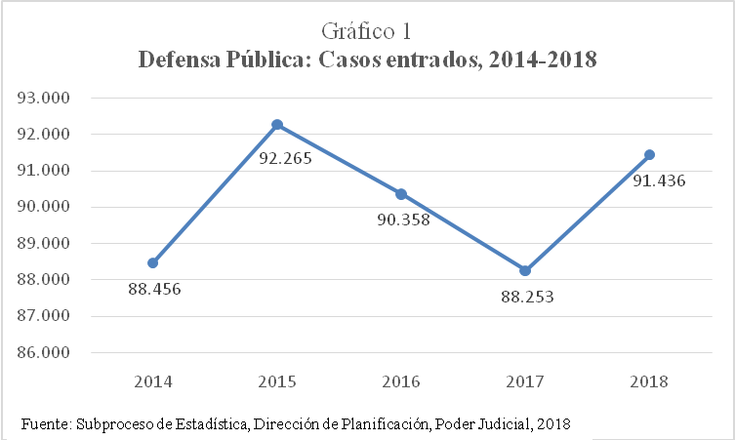

Analizando los casos entrados según el tipo de materia, durante los últimos 5 años tal cual se muestra en el cuadro 2, las materias con mayor volumen de casos entrados son los casos Penales, seguidos de los casos por Pensiones Alimentarias y en tercer lugar los casos de Ejecución de la Pena.

Centrando la atención en el 2018 se tiene que los casos Penales abarcaron el 41,1% del total de casos con 37.545, en segundo lugar, los casos de Pensiones Alimentarias representan el 31,2% del total con 28.513 casos y los casos de Ejecución de la Pena, contienen el 13% del total con 11.872 casos, las demás materias abarcan menos del 5% del total de los casos, como se puede observar en el cuadro 2.

Cuadro 2
Defensa Pública: Casos entrados por año según materia o jurisdicción, 2014-2018
Materia o Jurisdicción | Año
Materia o Jurisdicción | 2014 | 2015 | 2016 | 2017 | 2018
Total | 88.456 | 92.265 | 90.358 | 88.253 | 91.436
Penal | 38.024 | 37.659 | 36.330 | 36.148 | 37.545
Pensiones Alimentarias | 25.943 | 29.068 | 29.602 | 27.612 | 28.513
Ejecución de la Pena | 10.080 | 10.977 | 10.829 | 11.128 | 11.872
Penal Juvenil | 6.098 | 5.729 | 5.382 | 4.693 | 4.135
Penalizac. Viol. Ctra. Mujer | 3.233 | 3.067 | 3.339 | 4.001 | 4.009
Contravencional | 1.653 | 2.079 | 1.872 | 1.704 | 1.868
Disciplinaria | 1.410 | 1.645 | 1.398 | 1.283 | 1.559
Agraria | 711 | 765 | 1.052 | 935 | 1204
Familia | 116 | 146 | 151 | 170 | 269
Revisión | 620 | 513 | 0 | 200 | 262
Ejecución Penal Juvenil | 381 | 401 | 283 | 316 | 196
Tránsito | 10 | 8 | 4 | 4 | 4
Laboral | 177 | 208 | 116 | 59 | 0
Fuente: Subproceso de Estadística, Dirección de Planificación, Poder Judicial, 2018

Analizando la cantidad de entrados para el 2018 por oficina, el 68% de los casos se centran en 12 oficinas, las cuales se detallan a continuación:

- Defensa Pública I Circuito Judicial Alajuela 12,3%
- Defensa Pública San José 11,5%
- Defensa Pública Cartago 5,9%
- Defensa Pública II Circuito Judicial Zona Atlántica (Pococí) 5,8%
- Defensa Pública Heredia 5,4%
- Defensa Pública Puntarenas 4,7%
- Defensa Pública II Circuito Judicial San José 4,6%
- Defensa Pública I Circuito Judicial Guanacaste (Liberia) 4,2%
- Defensa Pública I Circuito Judicial Zona Atlántica (Limón) 3,5%
- Defensa Pública I Circuito Judicial Zona Sur 3,5%
- Defensa Pública III Circuito Judicial San José (Desamparados) 3,4%
- Defensa Pública II Circuito Judicial Alajuela 3%

CASOS TERMINADOS

Según la información contenida en el gráfico 2, los casos terminados para el 2018 fueron de 95.351, monto que presenta un aumento general de 2.867 casos respecto al 2017 cuando el periodo cerró con 92.484, para un aumento relativo de 3,1%. Los despachos que presentaron mayores aumentos en este número fueron: Defensa Pública San José con 1.667 y Defensa Pública I Circuito Judicial Alajuela con 1.147, las oficinas restantes presentaron aumentos menores a los 730.

El aumento en los casos terminados está relacionado por el impacto directo en Ejecución de la Pena, el cual producto de las gestiones desarrolladas en el proyecto que actualmente desarrolla la dirección de Planificación “de Mejora Integral del Proceso Penal” logró un crecimiento en la cantidad de sentencias condenatorias dictadas en todo el país durante el 2018 (Anexo 4 - oficio 1070-PLA-2019) pues en materia penal cuando se involucra Ejecución de la Pena, la persona juzgadora inevitablemente requiere la participación del Ministerio y la Defensa Pública en la resolución de los casos.

Así mismo, para este periodo, producto del proyecto antes mencionado se implementaron planes de acción en los Tribunales Penales los cuales permitieron reducir la mora judicial en la etapa de juicio, lo cual indirectamente repercutió en disminución de circulante en la Defensa Pública dado a que los expedientes que se tenían en fase de juicio lograron disminuir.

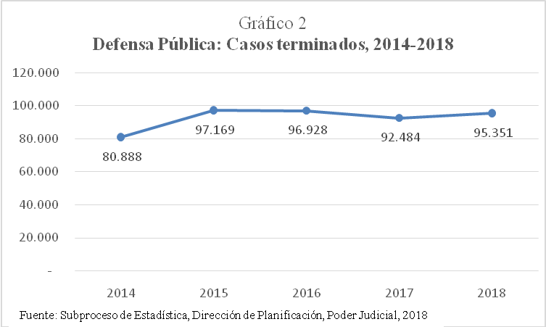

El cuadro 3 muestra el nivel resolutivo logrado por materia indica que a lo largo del quinquenio 2014-2018 donde las materias Penal, Pensiones Alimentarias y Ejecución de la Pena, son las que mayor número de casos presentan, esto aunado a que también son estás materias las que mayor cantidad de casos reciben, tal y como se indicó en el apartado anterior.

Específicamente para el 2018 la materia penal reunió el 42,5% de los casos terminados, en segundo lugar con 30,8% se encuentran los casos terminados para la materia de Pensiones Alimentarias y con un 11,3% los casos de Ejecución de la pena. Estas 3 materias en conjunto conglomeran el 85% del total de casos terminados. Las demás materias abarcan menos del 6% del total de los casos.

Cuadro 3
Defensa Pública: Casos terminados por año según materia o jurisdicción, 2014-2018
Materia o Jurisdicción | Año
Materia o Jurisdicción | 2014 | 2015 | 2016 | 2017 | 2018
Total | 80.888 | 97.169 | 96.928 | 92.484 | 95.351
Penal | 34.039 | 39.783 | 40.409 | 37.217 | 40.477
Pensiones Alimentarias | 24.083 | 30.391 | 30.370 | 30.109 | 29.379
Ejecución de la Pena | 9.347 | 11.364 | 10.856 | 9.766 | 10.791
Penal Juvenil | 5.675 | 7.173 | 6.802 | 6.289 | 5.754
Ley Penaliz. Viol. Ctra. Mujer | 3.247 | 3.151 | 3.097 | 3.769 | 3.561
Contravencional | 1.494 | 1.846 | 2.153 | 1.294 | 1.695
Disciplinaria | 1.234 | 1.644 | 1.844 | 1.522 | 1.306
Agraria | 604 | 807 | 830 | 1.013 | 1.215
Ejecución Penal Juvenil | 213 | 239 | 284 | 445 | 543
Revisión | 786 | 547 | 0 | 268 | 354
Familia | 93 | 133 | 137 | 191 | 271
Tránsito | 12 | 17 | 9 | 7 | 5
Laboral | 61 | 74 | 137 | 594 | 0
Fuente: Subproceso de Estadística, Dirección de Planificación, Poder Judicial, 2018

Si se analiza la cantidad de casos terminados para el 2018 por oficina, el 65,2% de los casos se centran en 11 oficinas, las cuales se detallan a continuación:

- Defensa Pública San José 13,5%
- Defensa Pública I Circuito Judicial Alajuela 11,4%
- Defensa Pública Heredia 5,9%
- Defensa Pública Cartago 5,3%
- Defensa Pública II Circuito Judicial Zona Atlántica (Pococí) 5%
- Defensa Pública II Circuito Judicial San José 4,6%
- Defensa Pública I Circuito Judicial Zona Atlántica (Limón) 4,2%
- Defensa Pública Puntarenas 4%
- Defensa Pública III Circuito Judicial San José (Desamparados) 3,7%
- Defensa Pública I Circuito Judicial Guanacaste (Liberia) 3,1%
- Defensa Pública Hatillo 3%

CIRCULANTE FINAL

La cantidad de expedientes activos al finalizar el periodo 2018 fue de 108.607, cantidad que es menor en 3.504 expedientes, respecto al año anterior cuando el monto alcanzado fue de 112.111. Las oficinas que presentaron las mayores disminuciones son: Defensa Pública San José con 2.364 menos, Defensa Pública I Circuito Judicial Zona Atlántica (Limón) con 745 menos y Defensa Pública Heredia con 488 casos menos.
Tal como se aprecia en el gráfico 3, la tendencia de esta variable durante los últimos 5 años es a la baja, lo cual es positivo para los despachos, en tanto se estén terminando mayor cantidad de casos y por ende queden menos expedientes activos.
Como se mencionó en el apartado de casos terminados, y que impacta directamente en la reducción circulante final, son los esfuerzos que realizaron producto del proyecto de mejora integral del proceso penal, en donde, se implementaron planes de acción en los Tribunales Penales los cuales permitieron reducir la mora judicial en la etapa de juicio, lo cual indirectamente repercutió en disminución de circulante en la Defensa Pública dado a que los expedientes que se tenían en fase de juicio lograron disminuir.

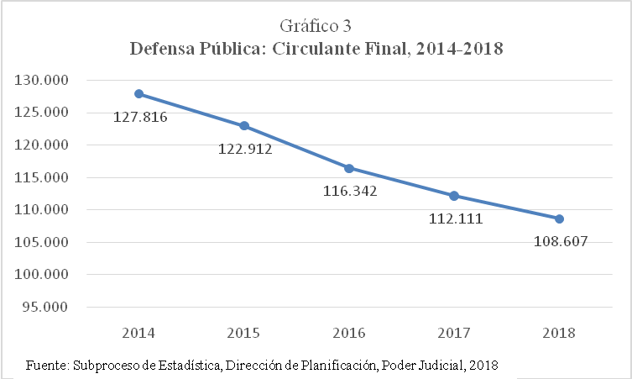

Según señala el cuadro 4, en el 2018 la materia penal reunió el 37,2% de los casos terminados, en segundo lugar, con 11,2% se encuentran los casos terminados para la materia de Pensiones Alimentarias y con un 7% los casos de Penal Juvenil. Estas tres materias en conjunto conglomeran el 55% del total del Circulante al finalizar el periodo.

Las demás materias abarcan menos del 6% del total de los casos.

Cuadro 4
Defensa Pública: Circulante Final, 2014-2018
 | Año
Materia o Jurisdicción | 2014 | 2015 | 2016 | 2017 | 2018
Total | 127.816 | 122.912 | 116.342 | 112.111 | 108.607
Penal | 78.699 | 76.575 | 73.154 | 71.511 | 40.356
Pensiones Alimentarias | 17.638 | 16.315 | 15.547 | 13.050 | 12.184
Penal Juvenil | 13.662 | 12.218 | 10.796 | 9.200 | 7.581
Ley Penaliz. Viol. Ctra. Mujer | 5.472 | 5.388 | 5.630 | 5.862 | 6.529
Ejecución de la Pena | 4.561 | 4.174 | 4.147 | 5.509 | 6.437
Contravencional | 2.195 | 2.428 | 2.147 | 2.557 | 2.730
Agraria | 1650 | 1608 | 1.830 | 1.752 | 1.793
Disciplinaria | 1.689 | 1.690 | 1.005 | 1.005 | 1.258
Ejecución Penal Juvenil | 940 | 1102 | 1101 | 972 | 625
Revisión | 690 | 656 | 0 | 506 | 410
Familia | 170 | 183 | 197 | 176 | 174
Tránsito | 28 | 19 | 14 | 11 | 10
Fuente: Subproceso de Estadística, Dirección de Planificación, Poder Judicial, 2018

PERSONAS USUARIAS DE LA DEFENSA PÚBLICA

Cantidad total
De acuerdo con los datos registrados durante el 2018y plasmados en el gráfico 4, se apersonaron a solicitar los servicios de la Defensa Pública un total de 98.054 personas usuarias, cifra que aumenta en 4.475 la cantidad del año anterior. Y que es además la cantidad más alta registrada durante el quinquenio 2014-2018.

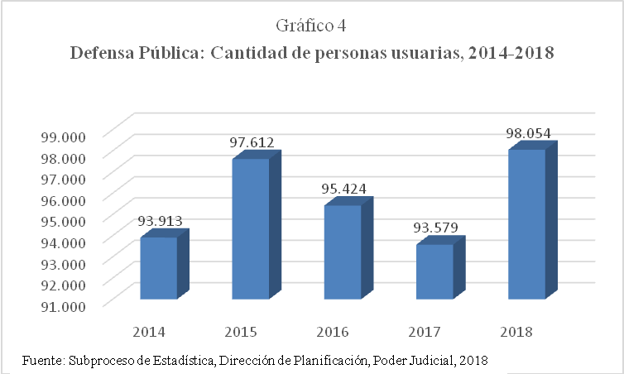

Materia o Jurisdicción
Del total de personas usuarias atendidas y coherentes con lo reportado en los casos entrados, terminados y activos, las principales jurisdicciones donde las personas usuarias se apersonan a solicitar alguna asesoría son:
- Con el 43,6% (42.733) fueron en materia penal.
- Con el 29,1% (28.513) fueron en pensiones alimentarias.
- Con el 12,1% (11.872) fueron en ejecución de la pena.
En las demás materias, el número de personas usuarias es menor al 5% del total. El detalle de lo anterior se manifiesta en el cuadro 5.

Cuadro 5
Defensa Pública: Personas usuarias que inician algún tipo de procedimiento por materia, 2014-2018
Materia o Jurisdicción | Año
Materia o Jurisdicción | 2014 | 2015 | 2016 | 2017 | 2018
Total | 93.913 | 97.612 | 95.424 | 93.579 | 98.054
Penal | 42.272 | 41.821 | 40.175 | 40.286 | 42.733
Pensiones Alimentarias | 25.943 | 29.068 | 29.602 | 27.612 | 28.513
Ejecución de la Pena | 10.080 | 10.977 | 10.829 | 11.128 | 11.872
Penal Juvenil | 6.984 | 6.341 | 6.069 | 5.361 | 4.857
Ley Penaliz. Viol. Ctra. Mujer | 3.237 | 3.080 | 3.339 | 4.020 | 4.174
Contravencional | 1.769 | 2.196 | 1.961 | 1.951 | 2.049
Disciplinaria | 1.561 | 2.021 | 1.688 | 1.450 | 1.765
Agraria | 758 | 832 | 1.207 | 1.022 | 1.360
Familia | 116 | 146 | 151 | 170 | 269
Revisión | 620 | 513 | 0 | 200 | 262
Ejecución Penal Juvenil | 381 | 401 | 283 | 316 | 196
Tránsito | 10 | 8 | 4 | 4 | 4
Laboral | 182 | 208 | 116 | 59 | 0
Fuente: Subproceso de Estadística, Dirección de Planificación, Poder Judicial, 2018

Sexo
Respecto a la variable de sexo, el gráfico 5 indica que del total personas usuarias de la Defensa Pública para el 2018, se atendieron 60.512 hombres, 37.332 mujeres y para un total de 210 casos la información es desconocida.
Algo importante de rescatar es que en los últimos 5 años aproximadamente las tres quintas partes de los casos son personas usuarias masculinas y que los datos correspondientes a ignorado presentan una tendencia a la baja, lo cual es importante continuar mitigando para presentar datos más exactos.

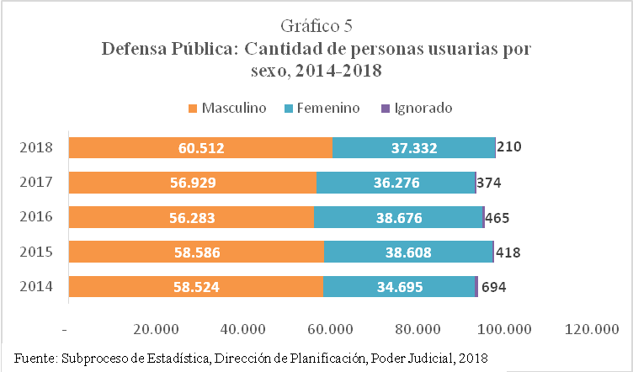

Nacionalidad
Respecto de la nacionalidad de las personas usuarias, según se aprecia en el cuadro 6, durante el último quinquenio la mayor cantidad de personas usuarias son costarricenses, seguido por nicaragüense.

Si bien a partir del 2010 las nacionalidades reportadas como ignoradas han presentado tendencia a la baja, aún el número es bastante elevado.

Cuadro 6
Defensa Pública: Personas usuarias por nacionalidad, 2014-2018
Nacionalidad | Año
Nacionalidad | 2014 | 2015 | 2016 | 2017 | 2018
Total | 93.913 | 97.612 | 95.424 | 95.579 | 98.054
Costa Rica | 76.522 | 79.878 | 78.095 | 76.729 | 81.158
Nicaragua | 6.065 | 6.230 | 6.277 | 6.151 | 6.808
Colombia | 318 | 356 | 339 | 348 | 319
Panamá | 141 | 118 | 118 | 139 | 128
Ignorada | 9.683 | 10.025 | 9.543 | 9.540 | 8.525
Otra* | 1.184 | 1.005 | 1.052 | 672 | 1116
* Considera aquellos procesos con frecuencias inferiores a 100 casos.
Fuente: Subproceso de Estadística, Dirección de Planificación, Poder Judicial, 2018

Centrando la atención en el 2018, el gráfico 6 señala que se tiene que un 83% (81.158) de las personas usuarias fueron costarricense, un 8% (8.525) fueron extranjeros y un 9% (8.371) se desconoce este dato.

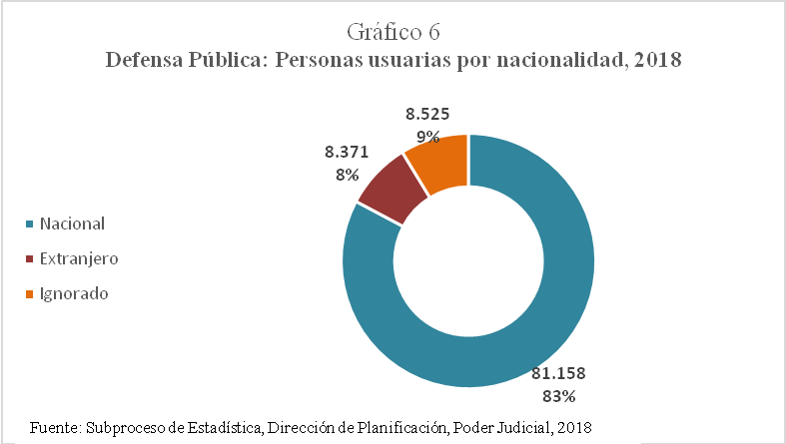

Estatus etario
El cuadro 7 denota a lo largo del último quinquenio que la mayor cantidad de casos se centran en los “adultos”, seguido de los “menores” y en último lugar los “adultos mayores”. De igual forma se presenta un porcentaje elevado de personas usuarias en los que es ignorada esta información, la cual se mantiene en un promedio de 14.791.

Cuadro 7
Defensa Pública: Personas usuarias por clasificación de edad, 2014-2018
Estatus Etario | Año
Estatus Etario | 2014 | 2015 | 2016 | 2017 | 2018
Total | 93.913 | 97.612 | 95.424 | 93.579 | 98.054
Menor | 6.574 | 6.056 | 10.081 | 4.780 | 4.059
Adulto (a) | 73.508 | 74.602 | 68.103 | 72.204 | 75.160
Adulto (a) Mayor | 1.484 | 1.800 | 1.811 | 1.880 | 2.524
Ignorado | 12.347 | 15.154 | 15.429 | 14.715 | 16.311
Fuente: Subproceso de Estadística, Dirección de Planificación, Poder Judicial, 2018

Para el 2018 el gráfico 7 da la clasificación de las personas usuarias según el grupo etario, el cual indica que un 4% corresponde a menores de edad, el 77% a adultas, el 2% a adultos mayores y un 17% a aquellos casos en que se ignora su edad.

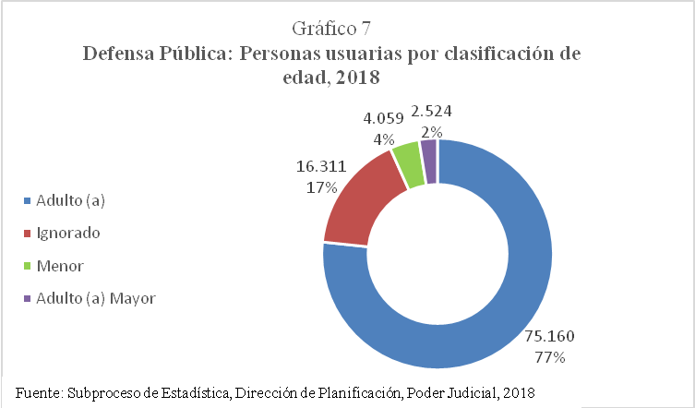

Discapacidad
La información acerca de las personas usuarias que presentan alguna discapacidad se detallan en el cuadro 8, donde se denota que la población usuaria con discapacidad es una minoría, y como tal, dentro del poder judicial, son poblaciones en condición de vulnerabilidad y en el marco de la Política de Acceso a la Justicia se garantiza acceso a la justicia de forma eficiente y eficaz.

Cuadro 8
Defensa Pública: Personas Usuarias con discapacidad, 2014-2018
Grado de | Personas Usuarias
discapacidad | 2014 | 2015 | 2016 | 2017 | 2018
Total | 93.913 | 97.612 | 95.424 | 93.579 | 98.054
Sin Discapacidad | 89.368 | 95.953 | 93.031 | 87.872 | 91.169
Con Discapacidad | 804 | 933 | 885 | 1.002 | 961
Ignorada | 3.741 | 726 | 1.508 | 4.705 | 5.924
Fuente: Subproceso de Estadística, Dirección de Planificación, Poder Judicial, 2018

En el 2018 el gráfico 8 indica que un 93% de las personas usuarias no presenta ningún tipo de discapacidad, mientras que el 1% lo muestran y en un 6% se ignora si tienen o no alguna discapacidad.
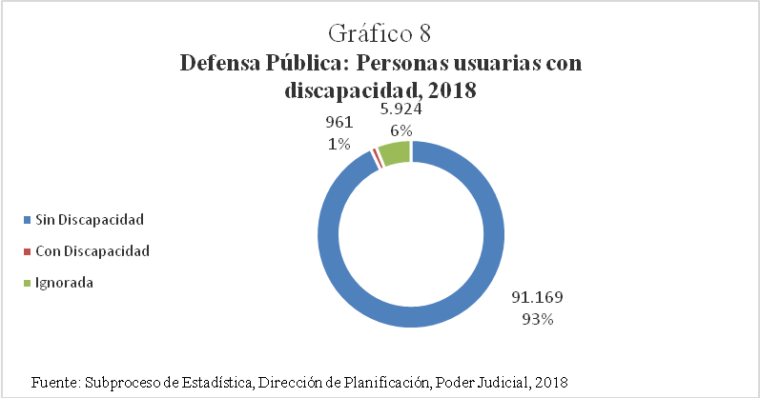

Pertenecientes a Grupos indígenas
Otro dato relevante es el presentado en el gráfico 9 que se refiere a aquellas personas usuarias que pertenecen a algún grupo indígena, el cual para el 2018 presenta un aumento de 293 respecto al año anterior. Las oficinas que presentan mayor aumento respecto al 2017 son Defensa Pública Bribrí la cual aumentó 137 personas, Defensa Pública Buenos Aires con 116 más y Defensa Pública I Circuito Judicial Zona Sur con 55 más.

Del total de personas atendidas durante el 2018, el 35,4% (336) fueron atendidas por la Defensa Pública Bribrí y el 33,8 (321) por la Defensa Pública Buenos Aires, las cuales en conjunto atienden el 70% de la población indígena usuaria.

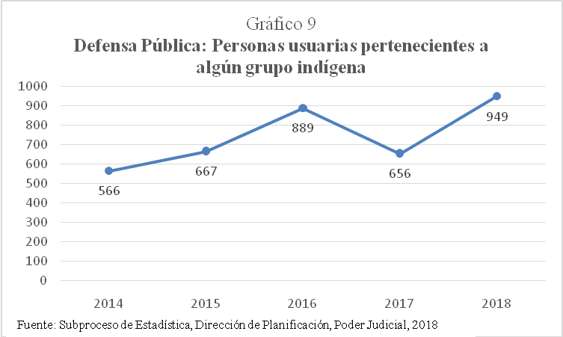

PERSONAS USUARIAS CON PROCESOS TERMINADOS
La cantidad de personas que han logrado finalizar casos con la defensa pública para el 2018 según se aprecia en el cuadro 9fue de 96.998, cifra que aumenta en 2.777 personas con respecto al monto acaecido el año anterior, el cual fue de 94.221.

Las materias con mayor cantidad de personas con casos terminados son Penal con el 42.5% (41.209), Pensiones Alimentarias con 30,3% (29.379) y Ejecución de la Pena con 11,3% (10.920).

Cuadro 9
Defensa Pública: Personas usuarias con procesos terminados por materia, 2014-2018
Materia | Año
Materia | 2014 | 2015 | 2016 | 2017 | 2018
Total | 84.121 | 100.928 | 98.468 | 94.221 | 96.998
Penal | 36.562 | 42.340 | 41.453 | 38.676 | 41.209
Pensiones Alimentarias | 24.083 | 30.391 | 30.370 | 30.109 | 29.379
Ejecución de la Pena | 9.347 | 11.368 | 10.856 | 9.766 | 10.920
Penal Juvenil | 6.238 | 8.074 | 7.173 | 6.807 | 6.369
Ley Penaliz. Viol. Ctra. Mujer | 3.247 | 3.153 | 3.097 | 3.787 | 3.561
Contravencional | 1.580 | 1.941 | 2.184 | 1.400 | 1.749
Disciplinaria | 1.302 | 1.800 | 1.938 | 1.654 | 1.436
Agraria | 599 | 849 | 830 | 1.052 | 1.241
Ejecución Penal Juvenil | 213 | 239 | 284 | 439 | 543
Revisión | 786 | 547 | 0 | 269 | 357
Familia | 93 | 133 | 137 | 191 | 229
Tránsito | 12 | 18 | 9 | 7 | 5
Laboral | 59 | 75 | 137 | 64
Fuente: Subproceso de Estadística, Dirección de Planificación, Poder Judicial, 2018

En términos generales, la mayoría de los casos se terminaron con “sobreseimiento definitivo” con un total de 18.068 casos que equivalen al 19%, en segundo lugar, se encuentra la “conciliación” con 12.615 casos que abarcan el 13% y en tercer lugar se encuentran los “con lugar” con 9.684 casos, que representan el 10% de. A continuación, se detallen los motivos de término con mayor representatividad por materia (para tal fin no se consideró la variable “otros” y se consideraron los motivos de término con representación mayor al 10%):

- Penal (41.209): Sobreseimiento definitivo 14.336 (35%).
- Penal Juvenil (6.369): Sobreseimiento definitivo 2.067 (32%) y sobreseimiento suspensión de proceso a prueba 639 (10%).
- Agraria (1.241): Sustitución de defensor público 257 (21%), archivado 223 (18%) y conciliación 172 (14%)
- Contravencional (1.749): Archivado 589 (34%), ignorado 267 (15%) y conciliación 227 (13%).
- Tránsito (5): Sentencia absolutoria y sobreseimiento definitivo 1 casos cada una (20%).

- Familia (229): Con lugar 92 (40%), conciliación 47 (21%) y archivado 23 (10%).

- Pensiones alimentarias (29.379): Conciliación 11.008 (37%), con lugar 5.265 (18%) y archivado 4.389 (15%).

- Violencia contra la mujer (3.561): Sobreseimiento definitivo 1.566 (44%).

- Ejecución de la pena (10.920): Con lugar 4.190 (38%), archivado 2.182 (20%) y sin lugar 1.554 (14%).

- Disciplinaria (1.436): Archivado 267 (19%), Sin lugar 264 (18%), sanción disciplinaria-administrativa 169 (12%) y sustitución de defensor público 156 (11%).

- Revisión (357): Ignorado 157 (44%) y inadmisibilidad 47 (13%).

- Ejecución Penal Juvenil (543): Ignorado 192 (35%), archivado 150 (28%) y sustitución de defensor público 125 (23%).
- DEFENSA PÚBLICA SECCIÓN ESPECIALIZADA DE ASISTENCIA SOCIAL EN MATERIA LABORAL

Con la entrada en vigencia de la Reforma Procesal Laboral se define que los trabajadores que posean salario menor a los ¢806.800 las mujeres embarazadas, los menores de edad y las personas que estén siendo discriminadas en el empleo, tienen derecho a la asistencia legal gratuita por parte de la Defensa Pública., es por esta razón que se crea una sección especializada en materia laboral. En los siguientes apartados se abordará lo ocurrido en sus oficinas durante el 2018.

HECHOS RELEVANTES

  - La cantidad de casos entrados para el 2018 fue de 18.219, monto aumentó 11.234 casos, respecto al año anterior, para un crecimiento relativo de 161%.

  - Los casos terminados presentaron para el 2018 un aumento relativo de 928% (5.327), al pasar de 574 casos en el 2017 a 5.901 en el 2018.

  - El número de expedientes activos al finalizar el 2018 fue de 18.445, cantidad que es 12.034 casos más que en el 2017, cuando únicamente quedaron por finalizar 6.411 expedientes.

  - Cantidad de casos ingresados de personas usuarias: 18.219 de los cuales 12.794 (70,2%) corresponden a “seguridad social”, 3.125 (17,2%) a “procesos especiales”, 1858 (10,2%) a “otros” y 442 (2,4%) a “infracciones a la ley de trabajo”.

  - Un total de 5.901 personas usuarias obtuvieron finalización en su proceso durante el 2018.

BALANCE GENERAL

Esta sección especializada arrancó sus operaciones el 25 de julio de 2017, es por esta razón que en el cuadro 10 se presentan los resultados de las variables estadísticas a partir del 2017 y por esta razón es que además el circulante inicial de ese año es cero.

Cuadro 10
Sección especializada de asistencia social en materia laboral: Balance General, 2017-2018
Variables | Año
Variables | 2017 | 2018
Circulante al inicio | 0 | 6411
Entrados | 6985 | 18219
Casos terminados | 574 | 5901
Circulante al finalizar | 6411 | 18445
Elaborado por: Subproceso de Estadística, Dirección de Planificación, Poder Judicial, 2018

CASOS ENTRADOS

La cantidad de casos entrados según se indican en el gráfico 10 para el 2018 fue de 18.219, monto aumentó 11.234 casos, respecto al año anterior, para un crecimiento relativo de 161%. Lo anterior si bien es un aumento significativo, está relacionado con el hecho de que las operaciones de esta sección iniciaron en el segundo semestre del 2017, periodo durante el cual aun se estaba en proceso de adaptación en las distintas oficinas.

Las oficinas que mayores aumentos presentaron son: Defensa Pública San José 2.151, Defensa Pública I Circuito Judicial Alajuela 1.065, Defensa Pública Cartago 990, Defensa Pública Heredia 903, Defensa Pública II Circuito Judicial Zona Atlántica (Pococí) 719, Defensa Pública II Circuito Judicial San José 683, Defensa Pública Puntarenas 561 y Defensa Pública III Circuito Judicial San José (Desamparados) con 500 casos de más.

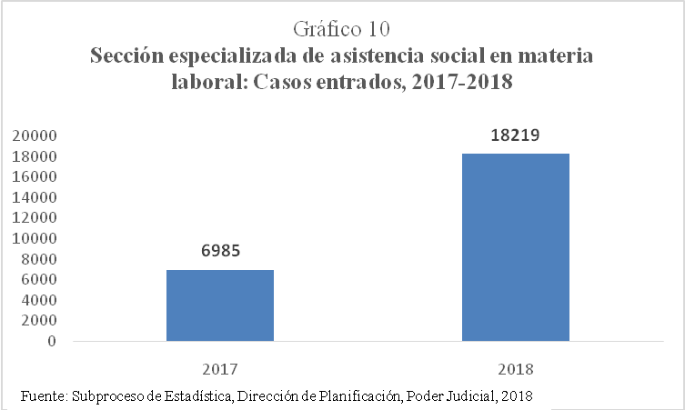

Específicamente para el 2018, las oficinas que presentan mayor cantidad de casos entrados se detallan a continuación (para ello se tomó las oficinas que presentan más del 5% del total de los casos entrados):
- Defensa Pública San José: 3.677 (20,2%).
- Defensa Pública I Circuito Judicial Alajuela: 1.593(8,7%).
- Defensa Pública Cartago: 1.513(8,3%).
- Defensa Pública Heredia: 1.446(7,9%).
- Defensa Pública II Circuito Judicial San José: 1.239 (6,8%).
- Defensa Pública II Circuito Judicial Zona Atlántica (Pococí): 1.107(6,1%).
- Defensa Pública Puntarenas: 942(5,2%).
En total las oficinas anteriormente citadas suman el 63% del total de los casos entrados.

CASOS TERMINADOS

Los casos terminados ilustrados en el gráfico 11 presentaron para el 2018 un aumento relativo de 928% (5.327), al pasar de 574 casos en el 2017 a 5.901 en el 2018. Este aumento tan significativo está relacionado con tres factores importantes a considerar:
  - La sección inició labores el 25 de julio de 2017, es decir, durante el 2017 solo operó durante un semestre.

  - Durante los primeros meses de operación se dio la contratación de los abogados necesarios para el funcionamiento.

  - Proceso de adaptación, de la nueva sección.

Los factores anteriores indican que las condiciones de operación del 2017 fueron más lentas, sin embargo, para el 2018 ya con los procesos y personal mas establecido es que se llega a un aumento considerable en esta variable. Más no, si se considera con respecto al número de entrados que fue de 18.219, lo que indica que únicamente se resolvió el 32,4% de los casos entrados, para este año.

Las oficinas que mayores aumentos presentaron (mayores a 100 casos) son las que se detallan a continuación:

- Defensa Pública San José: 911
- Defensa Pública Cartago: 594
- Defensa Pública Heredia: 523
- Defensa Pública I Circuito Judicial Alajuela: 379
- Defensa Pública II Circuito Judicial San José: 327
- Defensa Pública II Circuito Judicial Zona Atlántica (Pococí): 273
- Defensa Pública Grecia: 258
- Defensa Pública Santa Cruz: 231
- Defensa Pública Puntarenas: 199
- Defensa Pública III Circuito Judicial San José (Desamparados): 184
- Defensa Pública II Circuito Judicial Guanacaste (Nicoya): 181
- Defensa Pública Turrialba: 175
- Defensa Pública Aguirre – Parrita: 167
- Defensa Pública Siquirres: 150
- Defensa Pública Cañas: 124
- Defensa Pública I Circuito Judicial Guanacaste (Liberia): 124
- Defensa Pública I Circuito Judicial Zona Atlántica (Limón): 122

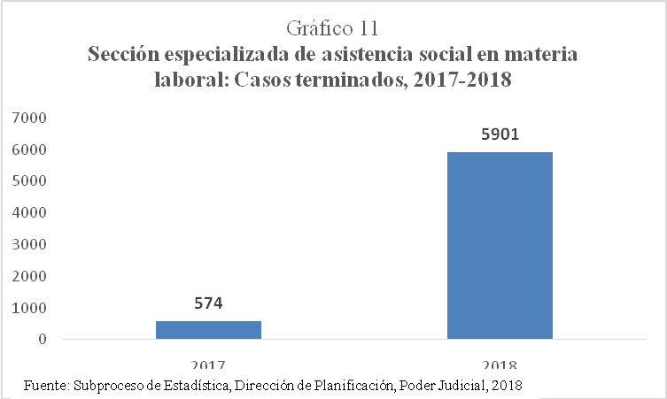

Específicamente para el 2018, tomando las oficinas que presentan un porcentaje superior al 5% del total de casos terminados, se obtiene que las que mayor cantidad de casos finalizaron son las siguientes:
- Defensa Pública San José: 982 (16,6%).
- Defensa Pública Cartago: 633 (10,7%).
- Defensa Pública Heredia: 585 (9,9%).
- Defensa Pública II Circuito Judicial San José: 414 (7%).
- Defensa Pública I Circuito Judicial Alajuela: 384 (6,5%).
- Defensa Pública Grecia: 315 (5,3%).
En total las oficinas anteriormente citadas suman el 56% del total de los casos terminados.

CIRCULANTE AL FINALIZAR EL AÑO

Según se visualiza en el gráfico 12, el número de expedientes activos al finalizar el 2018 fue de 18.445, cantidad que es 12.034 casos más que en el 2017, cuando únicamente quedaron por finalizar 6.411 expedientes.

Si bien el panorama no parece positivo pues el aumento en los casos pendientes es de 188% respecto al año anterior, esta situación está relacionada como ya se mencionó en el apartado anterior a la creación y funcionamiento de esta sección a partir del segundo semestre del 2017, lo que por temas de acomodo y adaptación hizo complicado la finalización de casos, sin embargo, se espera en los próximos años una reducción paulatina de esta variable.

Las oficinas que aumentaron la mayor cantidad en los casos pendientes son: Defensa Pública San José con 3.084 casos más y la Defensa Pública I Circuito Judicial Alajuela con 1.110.

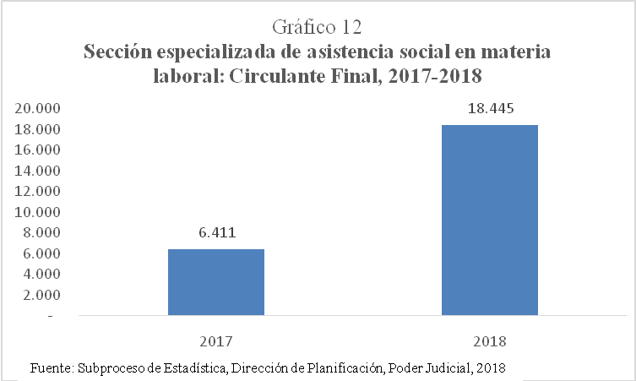

Centrando la atención en el 2018, de la cantidad de casos pendientes de finalizar el 24.6% (4.539) corresponden a la Defensa Pública de San José, las demás oficinas presentan porcentajes menores al 10% de total.

VARIABLES SOCIODEMOGRÁFICAS (PERSONAS USUARIAS)

La Sección Especializada de Asistencia Social en Materia Laboral de la Defensa Pública inició sus operaciones en el segundo semestre del 2017, es por esta razón que para el 2018 aún no es posible determinar tendencias en cuanto a variables sociodemográficas, sin embargo, a continuación, se puntualizan datos de interés al respecto para el 2018:

- Cantidad de casos ingresados de personas usuarias: 18.219 de los cuales 12.794 (70,2%) corresponden a “seguridad social”, 3.125 (17,2%) a “procesos especiales”, 1858 (10,2%) a “otros” y 442 (2,4%) a “infracciones a la ley de trabajo”.

- Del total de personas usuarias 11.336 (62,2%) fueron hombres y 6.882 (37.8%) fueron mujeres.

- Las personas usuarias se componen por 15.557 (85,4%) costarricenses, 242 (14,6%) extranjeros y 1 caso con la información desconocida.

- Respecto a la edad, 74 (0,4%) casos corresponden a menores, 17.318 (95,1) a adultos, 818 (4,5%) a adultos mayores y en 9 casos se ignora esta información.
- El 4% de los usuarios presentaron algún grado de discapacidad.

- 59 casos (0.3%) pertenecen a algún grupo indígena.

- 5.901 personas usuarias obtuvieron finalización en su proceso durante el 2018.

- OPORTUNIDADES DE MEJORA

Se recomienda a las diferentes oficinas de la defensa pública que mantengan las medidas que mitiguen los índices de los datos ignorados, principalmente en variables sociodemográficas con el fin de poder presentar datos estadísticos más exactos.

- PROYECCIONES

Basado en un modelo estadístico de regresión mediante la función polinómica grado 2, se crearon escenarios que muestran la posible tendencia que pueden tener en los próximos dos años, las variables estadísticas de casos entrados y casos terminados. Para tal efecto se utilizan los mejores resultados obtenidos, indicando además que los datos pueden ser sensibilizados con el fin de tener un panorama acorde a la materia y las posibles implicaciones adversas que puedan afectar a la misma, como, por ejemplo, reformas a las leyes, planes de descongestión, etc.

Casos Entrados

Mediante la utilización de la ecuación de la recta obtenida en el modelo utilizado, se obtiene un pronóstico de los casos entrados para la Defensa Pública, en cuyo caso se determina que para el 2019 ingresarán aproximadamente 88.841 asuntos y en el 2020 alrededor de 90.261. A continuación, se presenta el cuadro 11 con de detalle por año, así como el gráfico 13 generado bajo el modelo utilizado para cada uno de los despachos.

Cuadro 11
Casos entrados del 2011-2018 con proyección al 2020.
Despacho | Defensa Pública
2011 | 69.759
2012 | 79.575
2013 | 86.553
2014 | 88.456
2015 | 92.265
2016 | 90.358
2017 | 88.253
2018 | 91.436
2019a/ | 88.841
2020a/ | 90.261
a/ Datos proyectados
Fuente: Subproceso de Estadística, Dirección de Planificación, Poder Judicial, 2018

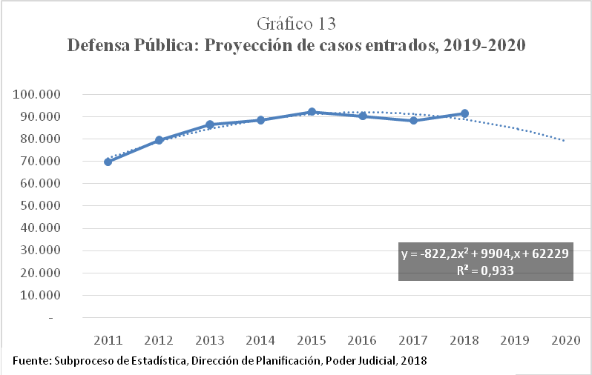

Casos Terminados

La proyección calculada para la variable de casos terminados para la Defensa Pública incrementa levemente el volumen de asuntos terminados, siendo que para el 2019 se concluirán aproximadamente 95.701 expedientes y para el 2020 un pronóstico de 98.705, tal y como se muestra en el cuadro 12 y el gráfico 14.

Cuadro 12
Casos terminados del 2011-2018 con proyección al 2020.
Despacho | Defensa Pública
2011 | 64.248
2012 | 70.870
2013 | 85.598
2014 | 80.888
2015 | 97.169
2016 | 96.928
2017 | 92.484
2018 | 95.351
2019a/ | 95.701
2020a/ | 95.705
a/ Datos proyectados
Fuente: Subproceso de Estadística, Dirección de Planificación, Poder Judicial, 2018

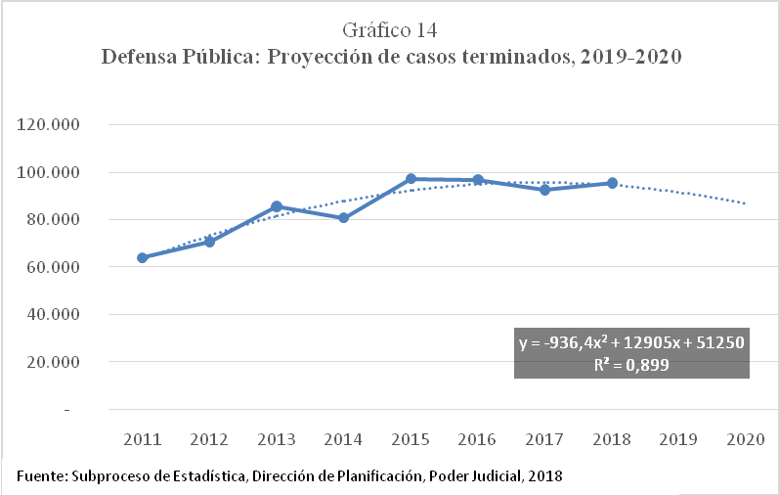

- ANEXOS

Anexo | Descripción | Archivo
1 | Cuadros oficiales Defensa Pública 2018
2 | Cuadros oficiales Defensa Pública, Sección Especializada de Ayuda Social en Materia Laboral.
3 | Proyecciones Defensa Pública 2019 y 2020

